創作欄

……………………………………………………………………………………

「五十年」— 布衣小民

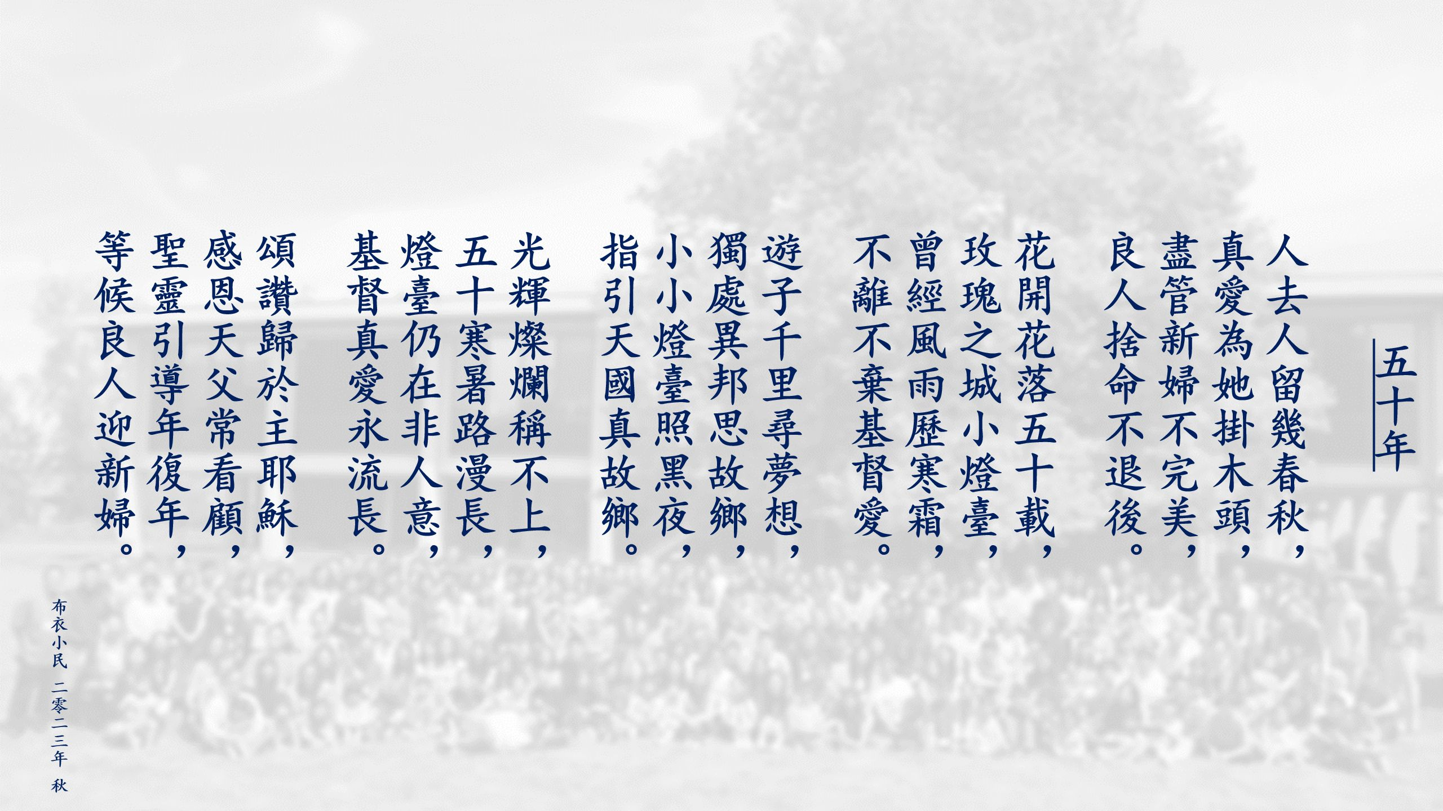

《環球華人宣教學期刊》第七十五期 Vol 9, No 1 (January 2024)

